Bingodays 使用手册
按照以下步骤，可以创建属于自己的 Bingo 面板。

1. 我先长按格子，进入任务编辑页
我可以从首页长按任意任务格，打开单个格子的编辑页。这里用来设置这一格要做什么、什么时候做、是否需要倒计时，以及是否要重复出现。
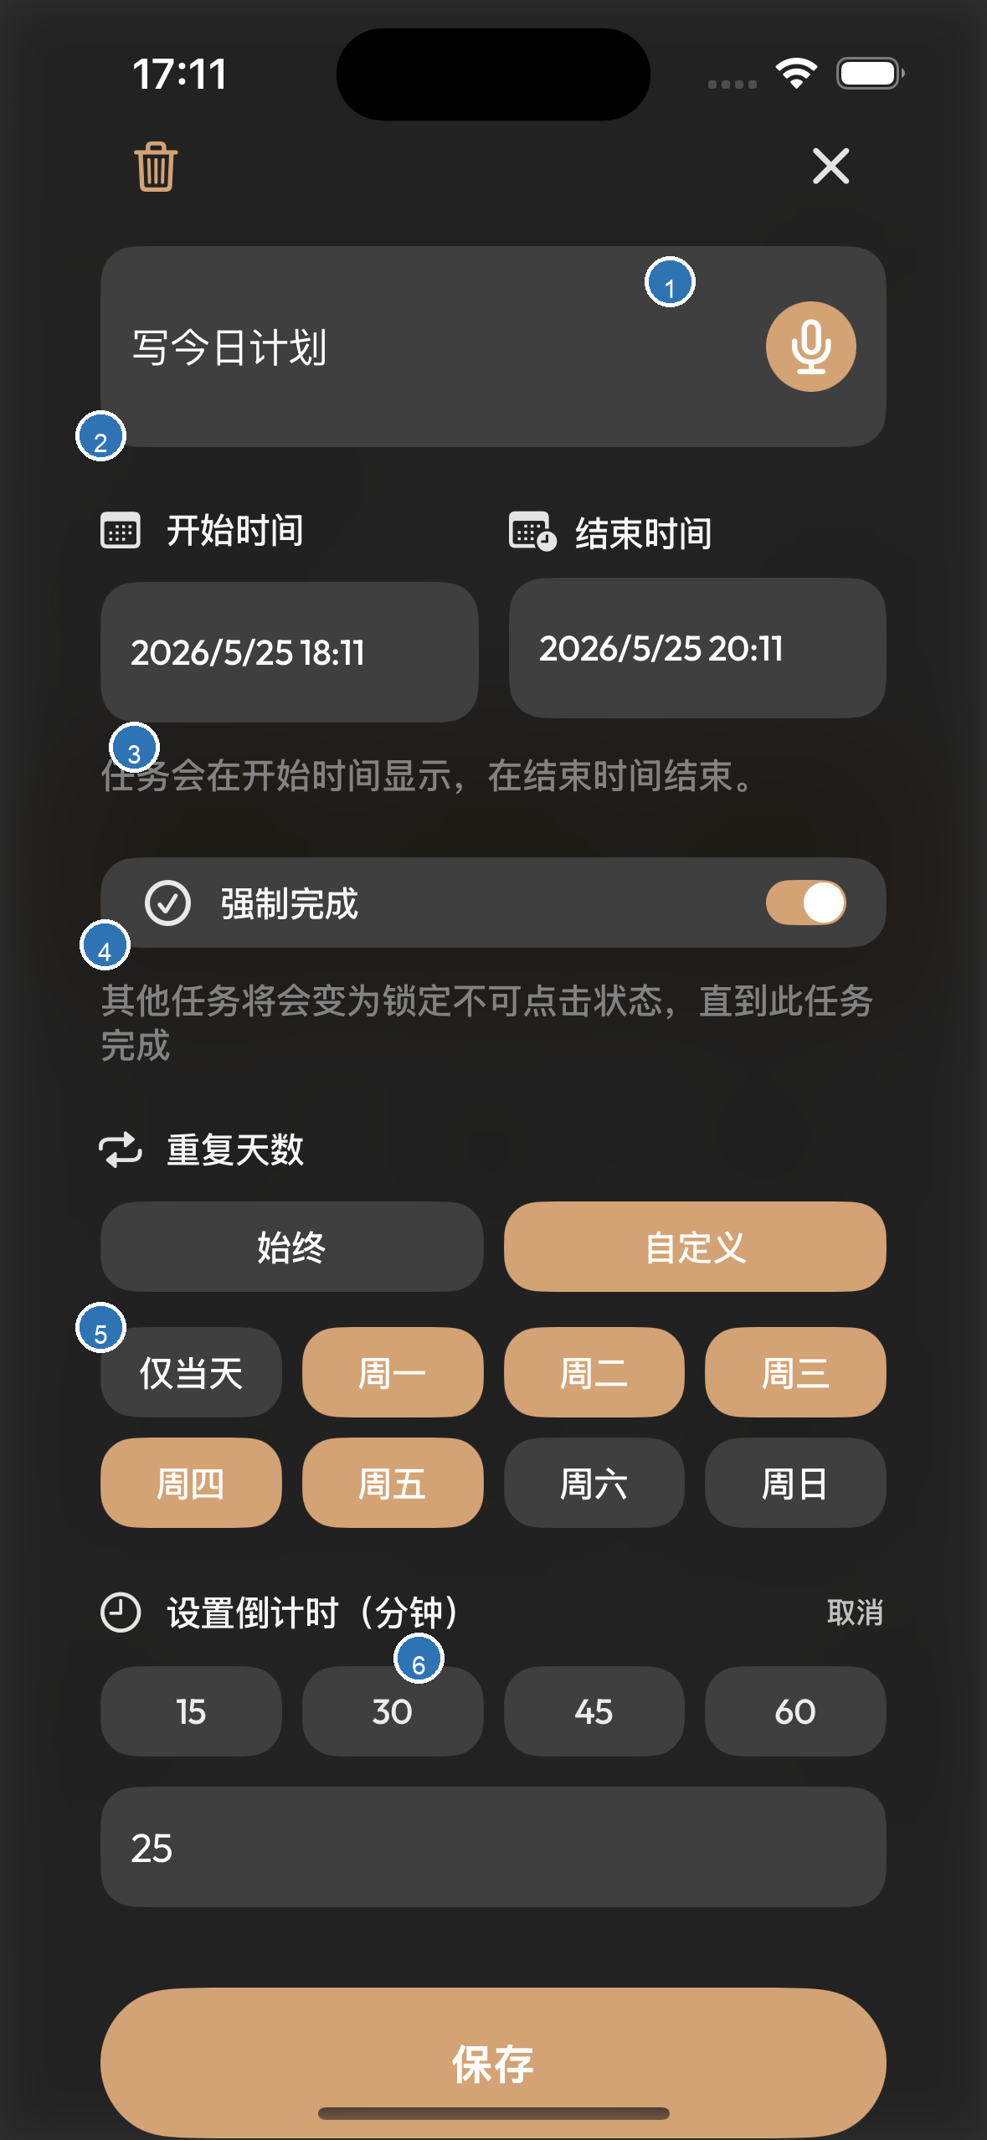
任务编辑页：长按格子后，设置这一格的任务
1 | 任务名称：我在这里输入要完成的具体动作，也可以点击麦克风用语音输入。建议写成小而明确的任务，例如「喝一杯水」「阅读 10 页」，不要写得太笼统。
2 | 开始时间与结束时间：如果我希望任务只在某个时间段出现，可以设置开始和结束时间。到了开始时间后任务进入可执行状态；如果过了结束时间还没完成，会进入超时处理。
3 | 强制完成：如果这件事非常重要，我可以开启强制完成。开启后，系统会优先要求我先完成这个任务，再继续处理其他格子。
4 | 重复日期：我可以设置这个任务每天出现、只在指定星期出现，或只作为当天任务使用。适合晨间流程、运动习惯、学习计划等重复任务。
5 | 任务倒计时：我可以给任务设置预计完成时间，例如 15 分钟、30 分钟或自定义分钟数。倒计时结束后，系统会提示我选择已完成、延期，或删除这个任务。
6 | 保存：确认任务名称、时间、重复和倒计时设置后，点击保存。保存后回到首页，这一格就会显示新的任务。

2. 我回到面板，点击格子表示完成
任务创建好后，我回到 Bingo 面板。每完成一件事，就点击对应的格子，格子会变成完成状态。只要完成的格子连成一行、一列或一条对角线，就会形成 Bingo。
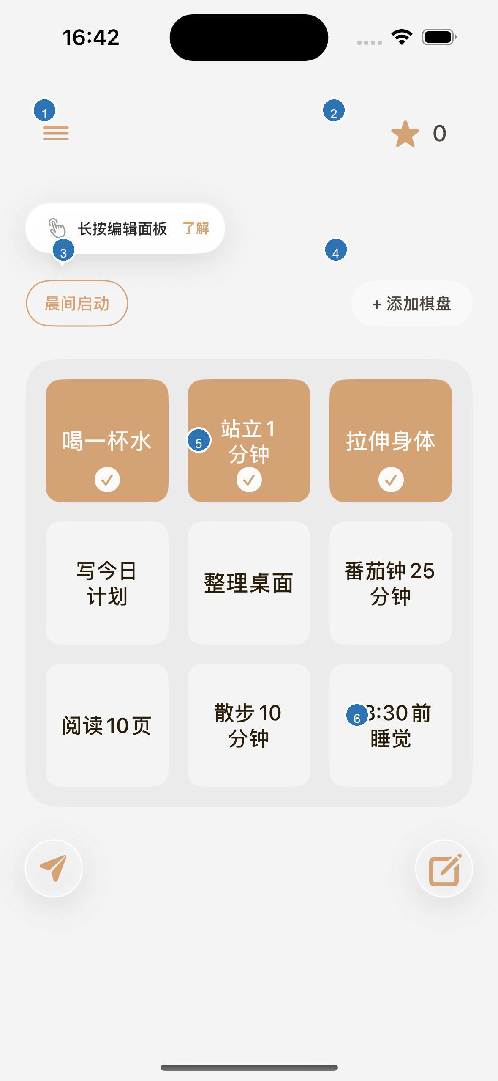
首页面板：点击格子完成任务，连成线就是 Bingo
1 | 菜单入口：我可以进入设置、日记、小工具说明等页面。
2 | 积分入口：我可以查看目前积分，并进入贴纸和自定义奖励页面。
3 | 当前面板：这里显示我正在使用的面板名称，点击后可以切换或管理面板。
4 | 添加面板：如果我想为学习、家务、睡前流程建立不同面板，可以从这里添加。
5 | 任务格子：点击表示完成；再次点击可以取消完成；长按可以重新编辑这个格子。
6 | 编辑入口：进入面板编辑相关功能，例如快速编辑、调整格子大小、随机排列和清空面板。

3. 我用 Bingo 积分兑换贴纸或自定义奖励
完成任务和达成 Bingo 后，我会获得积分。积分可以用来兑换贴纸，也可以用来兑换我自己创建的奖励卡片，让完成任务变得更有反馈。
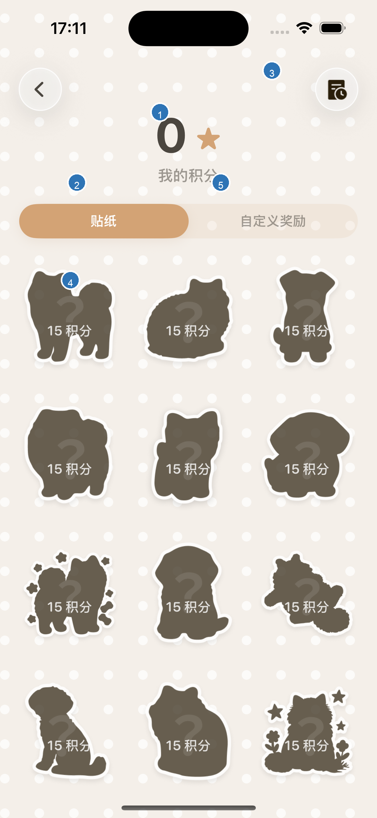
积分页：用积分兑换贴纸，也可以创建自己的奖励卡片
1 | 我的积分：这里显示当前可使用的积分。兑换奖励时会消耗积分。
2 | 贴纸兑换：我可以用积分兑换贴纸，兑换后的贴纸可以添加到首页作为装饰。
3 | 兑换历史：我可以查看以前兑换过什么，方便回顾积分使用记录。
4 | 贴纸卡片：点击贴纸卡片可以查看兑换状态；积分足够时可以直接兑换。
5 | 自定义奖励卡片：我可以创建自己的奖励，例如「喝奶茶」「玩游戏 20 分钟」「买一本书」，并设置需要多少积分才能兑换。

4. 额外功能：面板规则设定
当我希望面板按照自己的节奏运行时，可以进入面板规则。这里主要控制两件事：面板倒计时，以及隔天如何处理任务状态。
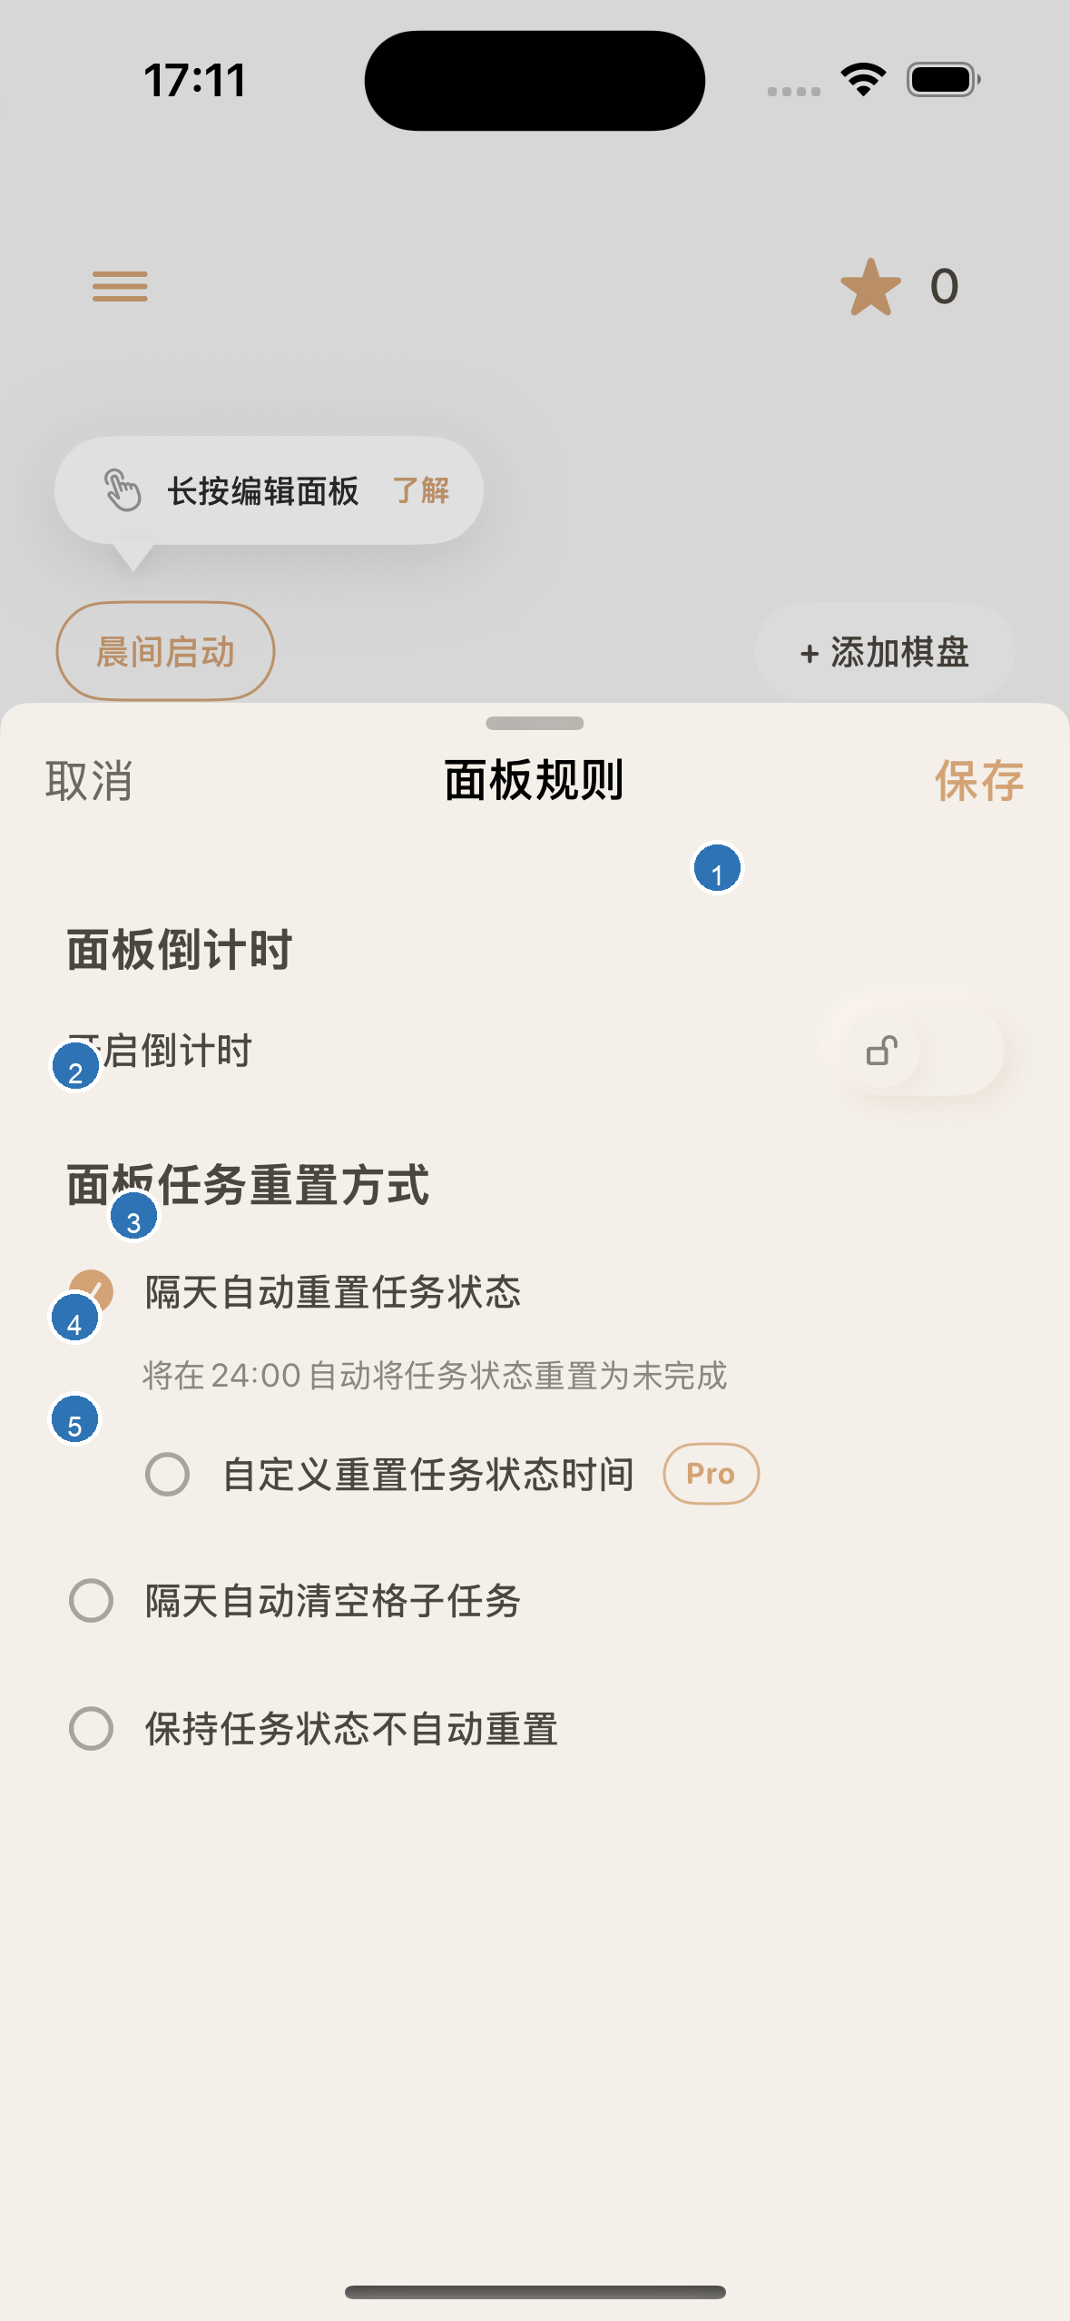
面板规则：设置倒计时和任务重置方式
1 | 面板倒计时：我可以给整个面板设置一个完成时限。时间到后会出现超时提示，我可以选择把整个面板标记为完成、延期，或取消倒计时；它不是一到时间就固定清空任务。
2 | 隔天自动重置任务状态：任务文字会保留，但完成状态会重置为未完成。适合每天重复使用的习惯面板，例如晨间流程、睡前流程。
3 | 自定义重置时间：如果我不是以 24:00 作为一天结束，可以自定义每天重置的时间。
4 | 隔天自动清空格子任务：任务文字和完成状态都会清空。适合一次性清单、临时计划或只用一天的任务面板。
5 | 保持任务状态不自动重置：任务和完成状态都会保留，直到我手动修改。适合长期目标或不想每天刷新的面板。

5. 额外功能：格子大小、多个面板和快速编辑
如果我有不同使用场景，可以添加多个面板。例如一个面板放早晨流程，一个面板放学习任务，另一个面板放睡前流程。切换面板后，每个场景都有自己的任务和进度。
如果我想一次整理很多任务，可以使用快速编辑。这里可以调整面板大小、管理任务分组、选择任务，并把预览结果应用到当前面板。
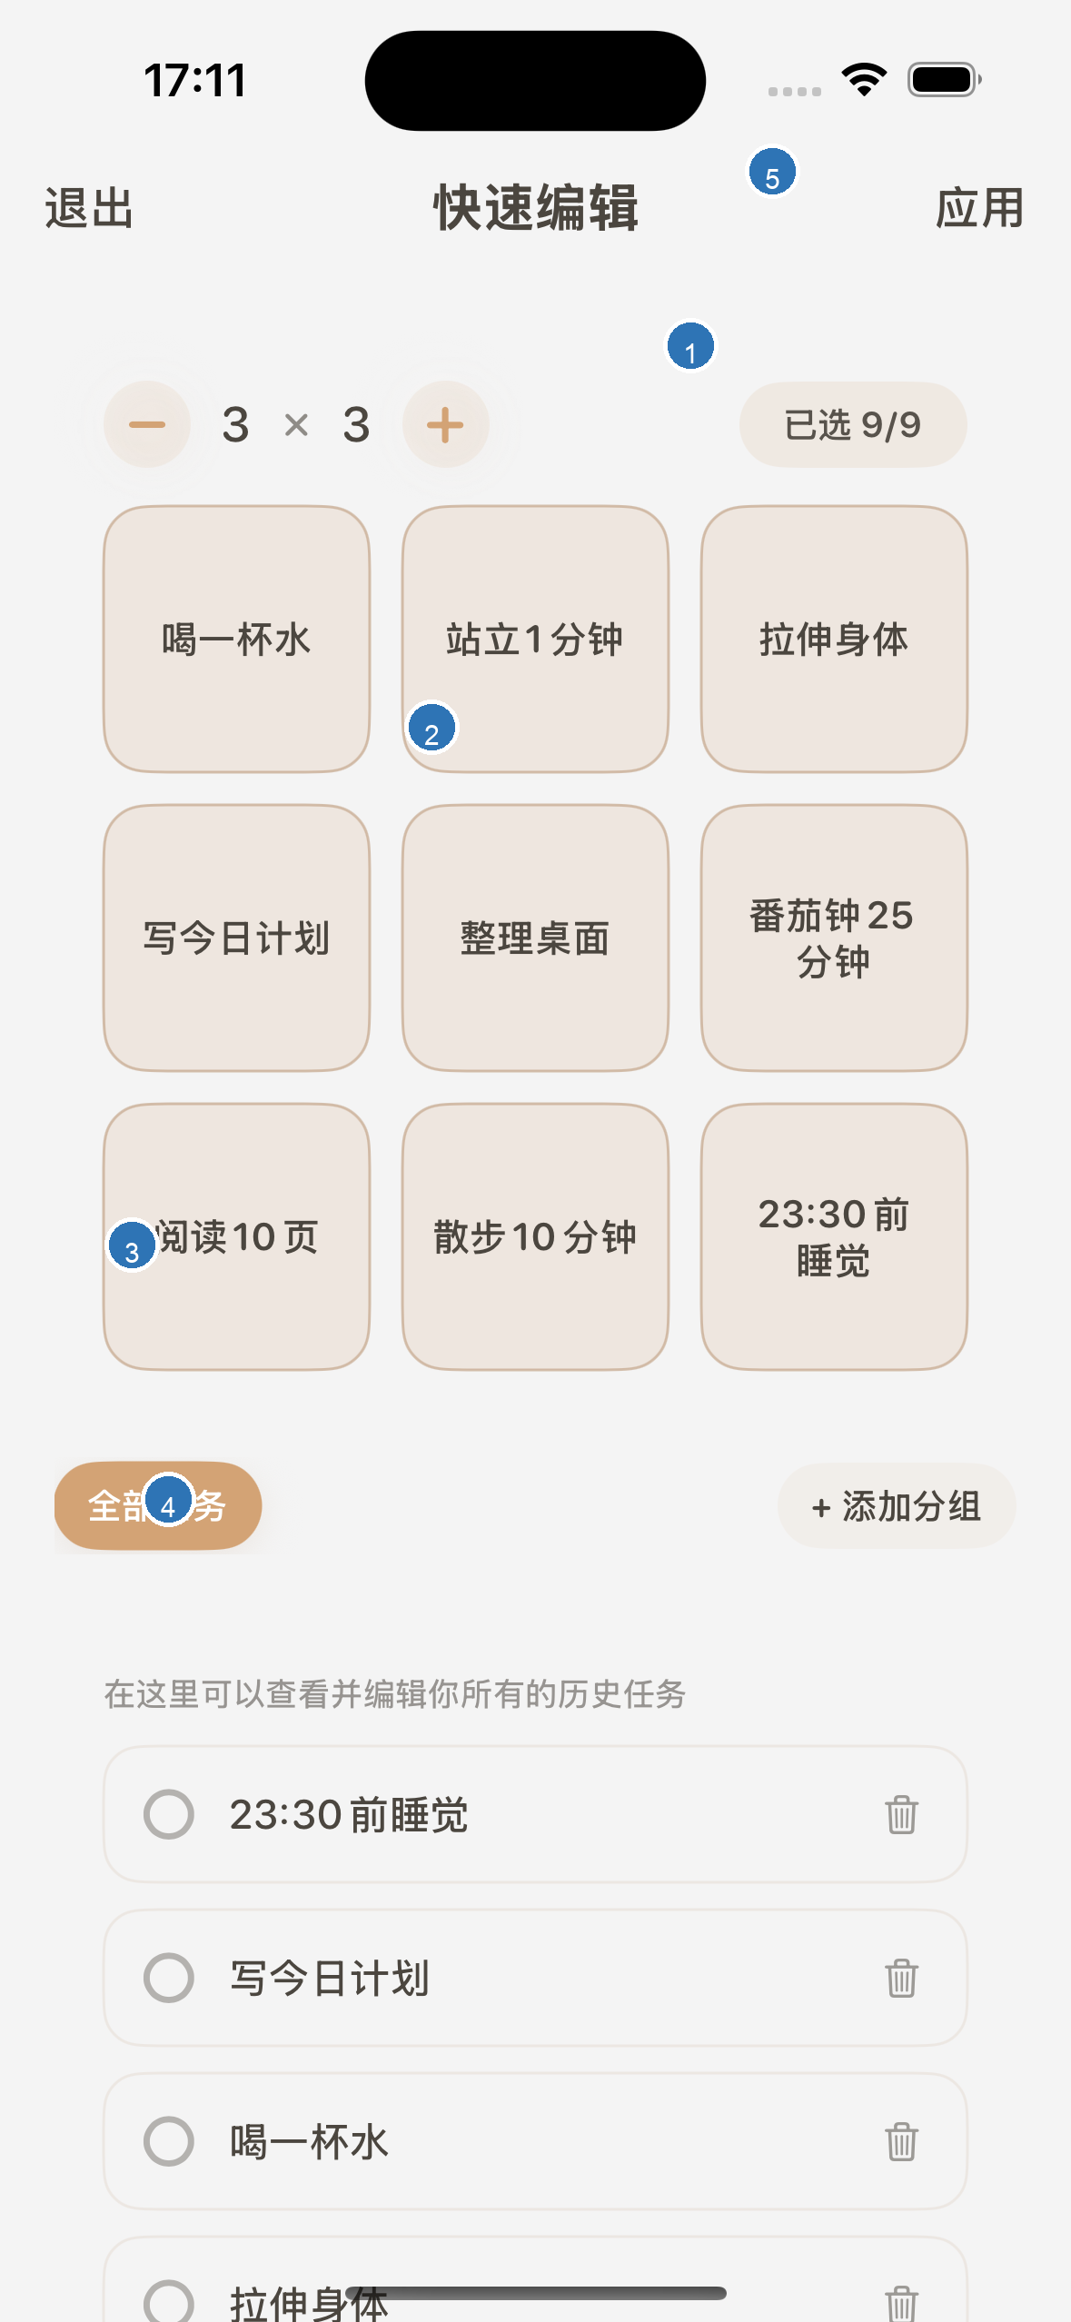
快速编辑：批量整理任务，并调整面板内容
1 | 格子大小调整：我可以调整面板尺寸。格子越少，任务越轻；格子越多，适合更完整的计划。
2 | 面板预览：我可以先看到任务会怎样排布，确认后再应用到首页。
3 | 任务分组：我可以把常用任务分组保存，例如「早晨」「学习」「家务」，之后可以重复使用。
4 | 任务列表：我可以勾选任务加入预览，也可以编辑或删除已有任务。
5 | 应用到面板：确认预览无误后，点击应用，当前面板就会更新成这套任务。

6. 使用建议
- 我可以为不同场景添加多个面板，例如早晨面板、学习面板、运动面板和睡前面板。
- 任务越小，越容易开始。可以把「打扫房间」改成「整理桌面 5 分钟」。
- 一个面板最好只放一种场景，这样打开时更清楚自己下一步要做什么。
- 每日习惯建议选择「重置任务状态」；一次性清单才选择「清空格子任务」。
- 自定义奖励最好具体、可兑换，这样积分才会真的有吸引力。

